
Snir1 – 2018/2019
Analyse UML et Codage C++
Compte Bancaire
~ TD5 – Complément C++ ~
Version 1.0 – janvier 2019

Objectif
- Codage C++
- Flux d’entrée – sortie standard (cin cout)
- Classe string
- Héritage
- Accès protégé
- Polymorphisme

- UML
- Diagramme de classe
- Relations entre classes : Héritage

Conditions de réalisation
Ressources utilisées :
Matériel | Logiciel
Un PC sous Linux | NetBeans
 | Modelio

Les flux d’entrée - sortie standard
La librairie <iostream> offre la possibilité d’écrire sur la console et de lire le clavier en utilisant des flux.
Exemples de flux de sortie :
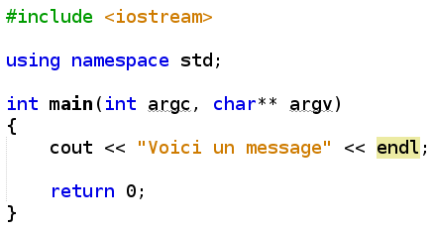
Librairie à utiliser pour les flux d’entrée-sortie standard.
Utilise l’espace de nommage std
Evite d’écrire std::cout.
Remplace ‘\n’ du printf pour passer à la ligne.
Flux de sortie vers la console

Le flux cout permet de visualiser des variables de type simple entier, réel, caractère, chaîne de caractères…
De même, un nouveau type apparaît en C++, le type string. Il s’agit d’un objet de type chaîne de caractères avec une gestion de la mémoire et des méthodes de gestion intégrées. Il est également dans l’espace de nommage std.
- Sous Netbeans, dans un projet nommé Banque de type application console C++, complétez le programme principal suivant pour faire apparaître le menu :
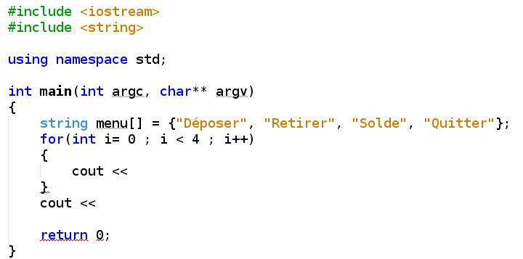
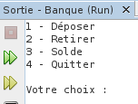

Le flux cin permet de lire les données en provenance du clavier. Les variables de type simple entier, réel, caractère, chaîne de caractères sont affectées directement.
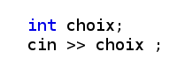
La variable choix reçoit ici un entier, car elle est déclarée en tant qu’entier. Si choix avait été déclarée en tant que caractère, le contenu de choix serait un caractère.
À noté, le caractère & représentant l’adresse de la variable n’est plus nécessaire comme il l’était avec le scanf.

Notion d’héritage : La Généralisation
On donne les deux classes suivantes :
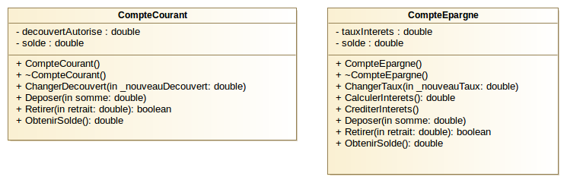
- Sous modelio, regroupez dans la classe CompteBancaire les éléments communs à ces deux classes. Puis reconstituez un nouveau diagramme de classes représentant la relation entre les classes CompteBancaire, CompteCourant et CompteEpargne. Vous aurez pris soin de supprimer, des deux autres classes, les éléments regroupés dans la classe CompteBancaire.
Attention de prendre soin à l’accès aux données membres de la classe de base.
- Sous Netbeans, dans votre projet Banque, réalisez le codage de la classe CompteBancaire.
    - Le constructeur initialise le solde à 0,
    - la méthode Deposer ajoute le montant au solde.
    - La méthode Retirer impute la valeur du retrait au solde si cela est possible et retourne vrai, sinon elle retourne faux.
    - La méthode ObtenirSolde retourne la valeur du solde.
- Instanciez votre classe CompteBancaire dans le programme principal que vous compléterez pour pouvoir tester cette classe. Seuls les flux cin et cout sont autorisés pour la saisie et l’affichage des valeurs.
- Dans le même projet sous Netbeans, réalisez le codage de la classe CompteEpargne. Modifiez le programme principal pour vérifier son fonctionnement.
- Ajoutez dans chaque constructeur et chaque destructeur un message indiquant le passage dans la méthode.
Exemple : cout << “ Constructeur CompteBancaire ” << endl ;
Relevez l’ordre de l’appel de chacun. Pourquoi en est-il ainsi ?
- Procédez de la même manière pour le codage de la classe CompteCourant. À la suite de vos tests, vous devez constater que la méthode Retirer ne tient pas compte du découvert autorisé.
Surchargez la méthode Retirer dans la classe CompteCourant pour quelle tienne compte du découvert autorisé. Vérifiez à nouveau le fonctionnement.

Gestion des chaînes de caractères : STD::string
De nombreux challenges ont eu recours au traitement de chaînes de caractères en provenance d’une liaison série. Bien souvent, la trame reçue est constituée d’une commande suivie d’une consigne. On propose ici l’étude de l’extraction de chacune de ces deux valeurs pour les traiter séparément par la suite.
Pour le robot rover, nous pouvons envisager des trames du style
À 100 | Avance vitesse= 100 |  | D 50 | Tourne à droite vitesse = 50
R 60 | Recule vitesse = 60 |  | G 80 | Tourne à gauche vitesse = 80
S | Arrêt du robot, remarque ici la commande n’est pas suivie d’une consigne
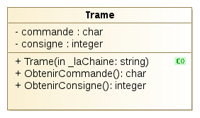
Chacune de ces trames est une chaîne de caractères composée d’une lettre, d’un espace et éventuellement un chiffre représenté sous forme de caractères.
On propose la modélisation de cette trame sous la forme d’une classe comme le montre la figure ci-contre.
Le constructeur reçoit la chaîne de caractères.
Les deux autres méthodes permettent de récupérer respectivement les valeurs de la commande et de la consigne.
- Sous NetBeans, créez nouveau projet nommé TestTrame de type application console en C++. Ajoutez à ce projet la classe Trame en respectant la modélisation proposée.
- Codez le constructeur, il possède un paramètre de type std::string. Son rôle est d’extraire les deux parties de la trame pour affecter les attributs de la classe. Pour une trame sans consigne, celle-ci doit être fixée à 0.
Pour la commande, rien de compliqué, la classe std::string possède l’opérateur [ ], à la manière d’un tableau on accède à chaque caractère de la chaîne. Ici, c’est le premier caractère de la chaîne.
Pour la consigne, il est nécessaire de rechercher la position du caractère espace dans la chaîne et d’extraire la sous chaîne à la suite contenant les nombres. En effet, certains programmeurs ont envisagé de coder la trame « Avance 100 »… notre classe Trame doit toujours fonctionner.
Pour vous aider, sur le site developpez.com étudiez les rubriques :
14.1.4. Accès aux données de la chaîne de caractères
14.1.5.2. Extraction de données d'une chaîne de caractères
14.1.7. Recherche dans les chaînes
- Codez les deux autres méthodes, puis, dans le programme principal, testez votre classe en l’instanciant avec les différents types de paramètres comme le montre le tableau en haut de page et avec des trames du style : « Avance 100 ».
Tous les affichages utiliseront le flux de sortie standard cout.
Pour convertir une chaîne de caractère ASCII en entier la fonction atoi() peut-être envisagée. La conversion string → tableau de caractères est réalisée par la méthode string::c_str().

